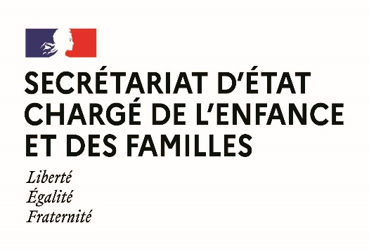

Communiqué de presse Paris, le 30 mars 2021

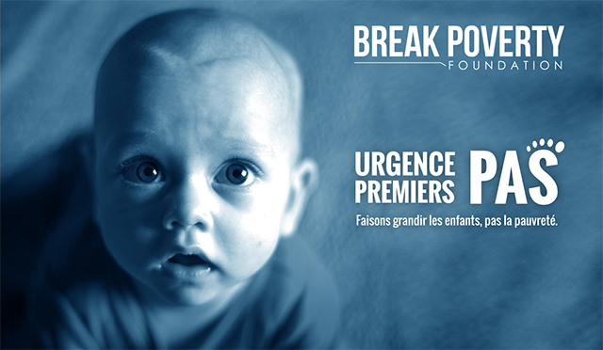

Urgence Premiers Pas
Des produits de première nécessité pour 50 000 jeunes enfants
en situation de précarité

Urgence Premiers Pas. Ce slogan devenu un hashtag s’appuie sur un mot d’ordre sans appel : « Faisons grandir les enfants, pas la pauvreté ». Voué à nous alerter sur la situation de plus en plus préoccupante des tout-petits confrontés à la précarité, il désigne aussi une vaste opération menée par le Secrétariat d’État à l’Enfance et aux Familles, la Fondation Break Poverty et l’Agence du Don en Nature. Lancée officiellement le 31 mars 2021, elle vise à distribuer des biens essentiels (couches, produits d’hygiène infantile et denrées alimentaires) à 50 000 enfants de 0 à 3 ans en situation de fragilité.

Un contexte alarmant, aggravé par la crise

En février 2021, plus de 2 millions de personnes recouraient à l’aide alimentaire et 51% d’entre elles déclaraient que c’était depuis moins d’un an ; un chiffre édifiant encore inenvisageable avant la crise sanitaire. Autre conséquence de la pandémie, on estime que plus de 100 000 nouveaux bébés dépendent désormais d’une aide caritative pour répondre à leurs besoins essentiels.
Des besoins en nourriture tout d’abord, puisque que l’on compte près d’un parent défavorisé sur trois qui déclare diluer le lait infantile au-delà des normes pour faire durer les boîtes plus longtemps. 51% des bénéficiaires des aides déclarent aussi ne pas pouvoir acheter autant de produits de soins qu’ils le souhaiteraient pour leur tout-petits. De plus, 3 parents bénéficiaires d’association sur 4 estiment que la crise a rendu plus difficile la possibilité d’obtenir des couches et des produits d’hygiène gratuitement ou à très petits prix par le biais des structures d’aide. « La fourniture de denrées alimentaires et de produits de 1ère nécessité aux plus démunis est plus que jamais nécessaire : c’est une urgence vitale mais également un moyen d’éviter le basculement durable dans la grande pauvreté. » souligne Romain Canler, Directeur Général de l’Agence du Don en Nature.

La nécessité d’agir en urgence

Pleurs fréquents, difficultés à dormir, etc. Pour 8 parents sur 10, ces rationnements ont des conséquences importantes sur le bien-être des enfants. Ils peuvent provoquer « un stress démultiplié, avec des conséquences sur la construction neuro-développementale, émotionnelle, affective, cognitive et relationnelle du bébé ». Une conclusion que délivre la commission « 1000 premiers jours », initiée par le gouvernement en septembre 2019 et nommée ainsi pour signifier l’importance des 1000 premiers jours de la vie dans la construction de tout individu. « De plus en plus de parents nous disent la difficulté de leur quotidien », constate le Secrétaire d’État en charge de l’Enfance et des Familles, Adrien Taquet, qui assure le suivi des travaux de cette commission. « Nous devons collectivement faire mieux, pour nos enfants, pour notre société », assène-t-il. C’est tout le sens de l’opération Urgence Premiers Pas.

Une initiative d’envergure

La Fondation Break Poverty, en partenariat avec l’Agence du Don en Nature, lance ainsi le 31 mars une vaste campagne de distribution d’urgence de biens essentiels à des milliers de bébés issus de familles défavorisées. Ce lancement aura lieu dans les locaux de l’association ADAA à Bourges, en présence du Secrétaire d’État, Adrien Taquet.

Un événement pendant lequel des jeunes parents accompagnés par l’opération recevront les premiers des kits de produits essentiels qui seront ensuite distribués sur tout le territoire. Constitués de trois paquets de couches, d’un liniment et d’un paquet de lingettes, d’un flacon de savon pour le bain, de trois boîtes de lait en poudre pour les nourrissons et de 60 petits pots pour les bébés, ces kits seront ainsi livrés auprès d’un réseau de plus de 1000 structures d’aide aux plus démunis qui les distribueront aux familles qu’elles accompagnent, selon les besoins spécifiques de celles-ci.

« Grâce au soutien de l’État et des entreprises partenaires qui ont apporté leurs produits gracieusement ou à prix coûtant, nous pouvons lancer les premières distributions cette semaine », se félicite Valérie Daher, Directrice Générale de la Fondation Break Poverty.
Pour atteindre l’objectif fixé par la Fondation Break Poverty d’accompagner 50 000 bébés d’ici l’été, un appel est lancé aux entreprises et aux particuliers pour soutenir cette opération d’urgence.

À propos de la Fondation Break Poverty :
Fondée en 2017 par des chefs d’entreprises, la Fondation Break Poverty a pour ambition de mettre fin à la pauvreté en agissant sur ses causes. Pour cela, elle intervient dans trois domaines d’action :
- le soutien à la petite enfance
- la prévention du décrochage scolaire
- l’accès au premier emploi
À travers son programme de Dotation d’Action Territoriale, la Fondation mobilise les entreprises aux côtés des collectivités territoriales et des associations sur le territoire, pour développer le mécénat social contre la pauvreté des jeunes.

À propos de l’Agence du Don en Nature :
Créée en 2008, association reconnue d’intérêt général, l’Agence du Don en Nature vient en aide aux personnes démunies par la collecte et la redistribution de produits neufs non-alimentaires. Véritable passerelle entre le monde lucratif et le non lucratif, l’Agence du Don en Nature compte 200 entreprises donatrices et 1000 associations partenaires (centres d’hébergement, épiceries solidaires, foyers d’enfants, foyers d’accueil pour femmes victimes de violences, etc.). Grâce à une logistique structurée et informatisée (entrepôt, catalogue en ligne et logiciel de gestion de stock), la traçabilité de la chaîne du don est sécurisée. L’Agence du Don en Nature s’engage à ce que les produits soient réellement distribués à celles et ceux qui en ont vraiment besoin.

À propos du Secrétariat d’État en charge de l’Enfance et des Familles :
Le secrétariat d’État auprès du Ministre des Solidarités et de la Santé, en charge de l’Enfance et des Familles, a pour mission de proposer des mesures pour garantir le droit à la sécurité, à la santé et à l’éducation des enfants.

Une opération menée en partenariat avec :
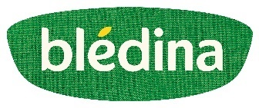
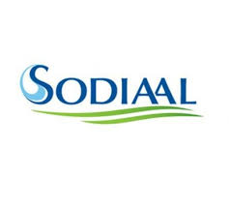

Page de l’opération : https://breakpoverty.com/operation-produits-essentiels-bebes/

Contacts presse :
Fondation Break Poverty
Marjorie Rousseau +33(0)6 43 17 42 70
Valérie Daher +33(0)6 70 01 58 34
pr@marjorierousseau.com

Agence du Don en Nature :
Pierre Roy +33(0)6 79 03 75 06
Pauline Clatot +33(0)6 66 58 56 41
presse@adnfrance.org

Service de Presse - Secrétariat d’État en charge de l’Enfance et des Familles
sec.presse.enfance@sante.gouv.fr

Enquête CSA 2021 pour les Banques alimentaires
Enquête réalisée en mars 2021 par la Fondation Break Poverty auprès d’une centaine de familles accompagnées par des associations d’aide alimentaires
IFOP pour Dons Solidaires, mars 2019
Enquête réalisée en mars 2021 par la Fondation Break Poverty auprès d’une centaine de familles accompagnées par des associations d’aide alimentaires
IFOP pour Dons Solidaires, mars 2019

